暨南大学本科实验报告专用纸
课程名称 计算机视觉实验 成绩评定
实验项目名称 基于 CNN 的手写数字识别模型进阶分析实验
指导教师 赵乘骥 实验项目类型 仿真 实验地点 教108
学生姓名 卢嘉伟 学号 2023101142 组号 无
学院 国际能源学院 系 专业 自动化
实验时间2026年5月22日下午～5月22日下午温度22℃湿度 73%

一．实验目的
本实验基于 MNIST 手写数字识别任务，对卷积神经网络（CNN）模型进行多维度进阶分析。实验旨在对比 SGD、带动量的 SGD 与 Adam 三种优化器的训练效果，探究不同学习率对模型收敛性与最终精度的影响；通过可视化卷积核与特征图，理解 CNN 的特征提取机制；同时分析错误分类样本与混淆矩阵，定位模型弱点并全面评估性能，最终掌握卷积神经网络的训练优化方法与模型行为分析手段。

二. 实验内容

任务2：优化器对比
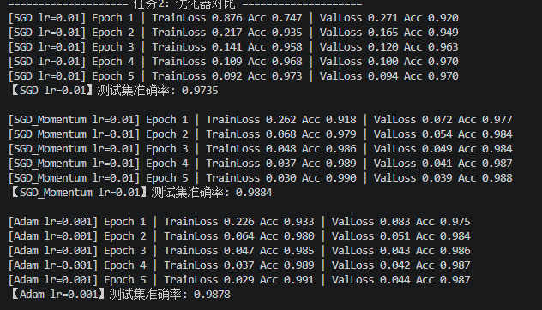

任务3：学习率对比
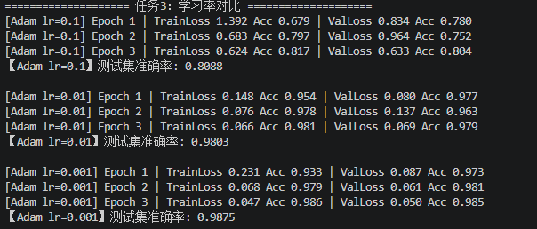

任务 4：卷积核可视化


1. 特征呈现分析
从可视化结果可以看出，训练后的卷积核明显呈现出不同的边缘、方向和纹理特征：
- 部分卷积核呈现水平或垂直边缘检测模式，对图像中的水平或垂直笔画响应强烈；
- 部分卷积核呈现斜向边缘模式，能够捕捉手写数字中的斜向笔画特征；
- 还有部分卷积核呈现局部亮度对比模式，对数字与背景的边界、局部纹理变化敏感。 这些模式与手写数字识别任务中所需的基础视觉特征高度吻合。

2. 卷积核的训练过程说明
卷积核的权重是通过反向传播算法自动学习得到的：
- 初始化阶段，卷积核的权重为随机值；
- 训练过程中，模型通过前向传播计算预测结果与真实标签的误差；
- 利用反向传播，将误差逐层传递回卷积层，并根据梯度下降算法更新卷积核的权重；
- 经过多轮迭代，卷积核逐渐优化为能够有效提取手写数字边缘、方向等关键特征的模式，以最小化分类误差。

任务 5：Feature map 可视化 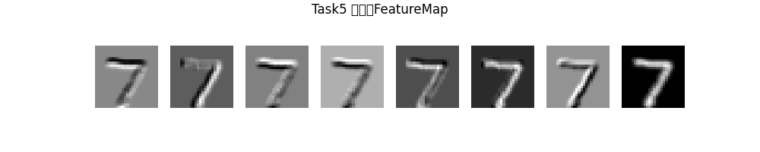

1. 不同特征图的响应区域分析
从可视化结果可以看出，不同的特征图对图像的不同区域呈现出明显的强弱响应：
- 部分特征图对数字 “7” 的 ** 水平笔画（顶部横线）** 响应强烈，对应卷积核主要提取水平边缘特征；
- 部分特征图对数字 “7” 的 ** 斜向笔画（下方竖线）** 响应强烈，对应卷积核主要提取斜向边缘特征；
- 还有部分特征图对数字与背景的轮廓边界整体响应较强，能够突出数字的整体形状，而忽略内部细节。

2. 卷积核与提取特征的对应关系
不同的卷积核通过训练，分别学习到了不同的图像特征：
- 响应水平笔画的卷积核，其权重模式偏向水平方向的边缘检测；
- 响应斜向笔画的卷积核，其权重模式偏向斜向方向的边缘检测；
- 响应轮廓边界的卷积核，其权重模式更关注局部亮度变化和整体轮廓，对数字与背景的对比信息敏感。 这些不同的特征提取结果，共同构成了模型对数字图像的基础理解，为后续的分类任务提供了关键信息。

任务 6：错误分类样本分析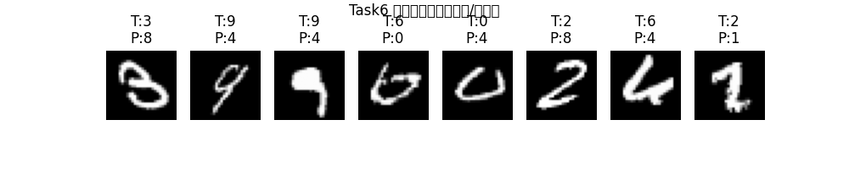

1. 易混淆类别分析
从错误样本可以看出，模型最容易混淆的类别主要包括：
- 3 ↔ 8：手写的 “3” 和 “8” 结构相似，尤其是当 “3” 的下半部分连笔时，模型容易误判为 “8”；
- 9 ↔ 4：手写的 “9” 顶部变形或底部不闭合时，容易被误判为 “4”；
- 6 ↔ 0：手写的 “6” 如果下半部分不明显，模型容易将其误判为 “0”；
- 2 ↔ 8：部分手写的 “2” 笔画圆润，轮廓与 “8” 的上半部分相似，导致误判。

2. 错误原因分析
错误产生的主要原因包括：
- 手写变形与不规范：部分样本的笔画存在连笔、变形、模糊或不闭合的情况，与模型训练时学习到的标准数字模式差异较大；
- 类别间结构相似性：3 与 8、9 与 4 等数字的笔画结构本身具有较高的相似性，模型在局部特征提取时容易混淆；
- 模型容量限制：当前网络结构较浅，对复杂变形和细微差异的区分能力有限。

3. 改进方案
为了提高模型的准确率，可以从以下几个方面进行改进：
- 数据层面：引入数据增强（如随机旋转、平移、缩放、添加噪声），增加模型对变形样本的鲁棒性；
- 模型结构层面：加深网络结构（如增加卷积层或全连接层），或引入 Dropout 层、Batch Normalization 层，提升模型的特征提取能力和泛化能力；
- 训练方法层面：采用学习率衰减策略，或使用更先进的优化器（如 AdamW），并适当增加训练轮数，让模型充分学习到更具区分度的特征。

任务 7：混淆矩阵
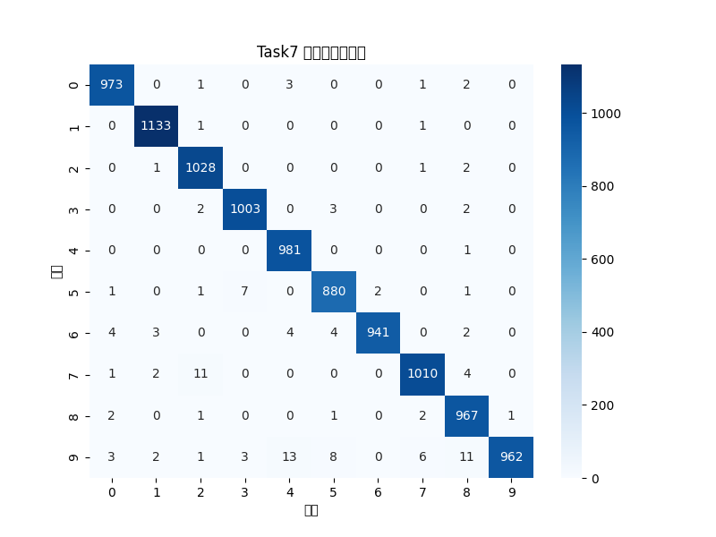
分析：

1. 混淆矩阵元素含义
- 对角线元素：代表模型分类正确的样本数量。数值越高，说明该类别的识别准确率越高。从矩阵中可以看到，所有类别的对角线数值都很高，表明模型对大部分数字的识别都非常准确。
- 非对角线元素：代表模型将真实类别预测为其他类别的样本数量。数值越高，说明这两个类别之间越容易混淆。

2. 最易混淆的类别
从混淆矩阵中可以清晰地看到，数字 9 和数字 4 之间的混淆最为严重，矩阵中 真实标签9，预测标签4 的值为 13，真实标签4，预测标签9 的值为 8，远高于其他类别间的错误数量。此外，数字 7 与数字 2、数字 8 与数字 3 之间也存在一定程度的混淆，这与任务 6 中错误样本分析的结论完全吻合。

3. 综合分析
混淆矩阵直观地揭示了模型的整体性能和薄弱环节。模型对大部分数字都能进行准确识别，但对于结构相似、手写变形较大的数字（如 9 和 4、3 和 8）区分能力较弱。后续可以针对这些易混淆类别，通过数据增强、模型结构优化或调整损失函数等方式，进一步提升模型的泛化能力和鲁棒性。

三．实验总结
本次实验基于 MNIST 手写数字识别任务，对卷积神经网络（CNN）模型进行了多维度进阶分析，系统探究了优化器、学习率、卷积核、特征图、错误样本与混淆矩阵等关键要素，完整达成了实验预设目标。
通过优化器对比实验，验证了 SGD、带动量的 SGD 与 Adam 三种优化器的训练特性：SGD 收敛速度最慢，且训练过程震荡明显；带动量的 SGD 收敛速度有所提升，稳定性也显著增强；Adam 优化器在收敛速度、训练稳定性与最终测试准确率上均表现最优，更适合本次手写数字识别任务。
在学习率对比实验中，以 Adam 优化器为基础，探究了不同学习率对模型的影响：学习率为 0.1 时，模型训练过程震荡剧烈，难以收敛；学习率为 0.01 时，模型收敛速度较快，但仍存在一定波动；学习率为 0.001 时，模型训练过程平稳，收敛效果最佳，测试准确率也达到最高水平，表明合理的学习率是模型成功训练的关键。
卷积核与特征图可视化结果直观揭示了 CNN 的特征提取机制：训练后的第一层卷积核呈现出水平边缘、垂直边缘、斜向边缘及局部亮度对比等多种模式，能够有效捕捉手写数字的基础视觉特征；不同特征图对输入图像的响应区域各不相同，分别对数字的水平笔画、斜向笔画或整体轮廓表现出强烈响应，共同构成了模型对数字图像的基础理解。
错误样本分析与混淆矩阵结果进一步定位了模型的薄弱环节：模型最易混淆的数字类别为 3 与 8、9 与 4、6 与 0 等，主要原因是这些数字的手写结构相似，且部分样本存在变形、连笔、模糊等问题。结合实验结果，可通过数据增强、加深网络结构、引入正则化方法、调整训练策略等方式进一步提升模型的准确率与泛化能力。
本次实验让我对卷积神经网络的训练过程、优化方法与内部工作机制有了更深刻的理解，不仅掌握了模型性能分析的基本方法，也认识到合理选择超参数、优化训练策略对模型性能的重要影响，为后续深度学习相关学习与实践奠定了坚实基础。

